**Tarte au sucre à ma façon,**

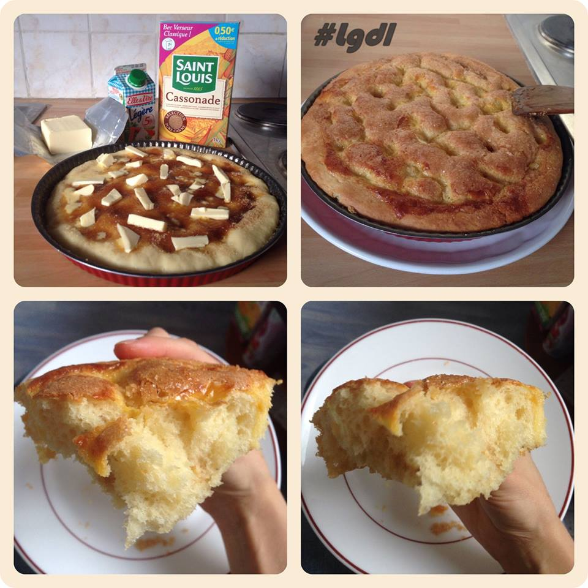

* 5 grammes de levure fraîche
* 150 ml de lait tiède
* 300 grammes de farine
* 50 grammes de sucre
* 1 cuillère à café de sel
* 1 sachet de vanille en poudre
* 2 œufs
* 50 grammes de beurre
* Un peu de crème liquide
* Cassonade
* Petit morceau de beurre

Pour la préparation

Délayer la levure fraîche dans le lait TIEDE (si votre lait est froid il ne dissoudra pas la levure correctement)

Ensuite dans mon robot je mets ma farine, mon sucre, mon sachet de vanille, mon sel et je fais un petit puits au milieu.

Lorsque mon mélange lait + levure est diluée je peux le mettre dans mon petit puits,

* je rajoute ainsi 1 œuf,
* mon beurre MOU

Je peux commencer à mélanger ma préparation avec le crochet (je fais ma pâte au robot mais je peux aussi bien la faire à la main).

Le mélange ne doit pas être liquide, ni trop coller, (si vous voyez que le mélange colle trop dans le bol du robot vous pouvez rajouter un peu de farine)

Je laisse reposer 1heure3O ma préparation avec un torchon propre au-dessus (soit dans un four ETEINT avec en dessous un bol tiède OU dans une pièce la plus chaude de chez vous)

Au bout d’1heure30 ma pâte à doubler de volume, je vais pouvoir la mettre dans un plat à tarte et laisser reposer encore 1heure

Je préchauffe mon four à 170°c

Au bout d’1heure la pâte à encore monté et c’est le moment de faire avec mon pousse des trous pas trop profond non plus, dans un petit bol je fais un petit mélange crème liquide + 1 œuf.

Je verse un peu sur ma préparation, je saupoudre de cassonade et met des petits morceaux de beurre (bon j’en ai mis beaucoup car j’adore quand y a plein de beurre, de sucre et de crème lol)

Enfin la recette de la tarte au sucre est presque finie, il ne manque plus qu’à enfourner à 170°c pendant 20 à 30 minutes.

Et … C’EST PRET !!!!